

Docente: Nicolás Battaglia
Alumno: Micaela Vanesa Sánchez

Sistema de Inventario Para Archivo (SIPA)

Versión 1.0

Contenido
Historial de Revisión 10
G00. Descripción Global del Producto 10
G01. Propósito 10
G02. Descripción funcional del producto y Alcance 10
Alcance 10
Principales funcionalidades a cubrir: 10
Consideraciones sobre el manejo de documentos y reglas del negocio 11
Codificación de Números 13
G03. Definiciones, Acrónimos, y Abreviaciones 13
Definiciones 13
Acrónimos 14
Abreviaturas 14
G04. Descripción de las personas participantes en el desarrollo del sistema de información y los usuarios finales (Roles) 14
G05. Otros Requisitos 15
Requisitos del producto 15
Estándares Aplicables 15
Calidad 15
Facilidad de Uso 15
Seguridad 16
Fiabilidad 16
Robustez 16
Rendimiento 16
Rapidez 16
Escalabilidad 16
Requisitos necesarios del Sistema para Operar con el Software 16
Requisitos de Desempeño 17
Requisitos de Documentación 17
Manual de Usuario 17
Ayuda en Línea 17
Guía de Instalación y configuración 17
T00. Documentos de aspectos técnicos 18
T01. Arquitectura Base 18
Diagrama de Componentes 18
Diagrama de secuencia. Consulta de datos 19
Diagrama de secuencia. Actualización de datos 20
Mapa de Navegación 21
T02. Gestión de Log In/Log Out del sistema 22
Objetivo – Log In 22
Diagrama de clases Login 23
Diagrama de caso de uso Login 24
Diagrama de Secuencia para el Log in 26
Objetivo – Log Out 27
Diagrama de clases 27
Diagrama de Caso de Uso 29
Diagrama de Secuencia Log Out 30
T03. Gestión de Encriptado 30
Objetivo 30
Descripción detallada 30
Diagrama de clases 31
Caso de uso 31
Secuencia de encriptado 32
N00. Procesos de negocio 33
N01. Especificación funcional por proceso de negocio 33
N01.1 Especificación funcional Gestión de Ingreso Masivo 33
Requerimientos funcionales 33
Identificación de roles del Entorno al proceso de negocio 34
Diagrama de roles 34
Diagrama de secuencia de Roles 35
Diagrama de procesos. Diagrama de Actividad 36
Modelo Inicial de Casos de uso del sistema: Ingreso masivo 37
Modelo conceptual 38
Diagrama Entidad Relación 39
N02. Especificaciones de Casos de Uso 39
N02.1 CU1. A Confeccionar Remito Ingreso 40
B.Historial de Revisión 41
C. Objetivo 41
D. Precondiciones 41
E. Poscondiciones 41
F. Eventos disparadores del caso de uso 41
G. Puntos de extensión y condiciones 41
H. Gráfico del CU 42
I. Reporte de Escenarios del Caso de Uso (Descripción del CU – Flujo normal / Flujo Alternativo) 42
J. Diagrama de Secuencia 44
K. Diagrama de clases 45
L. DER 46
N02.2 A. CU2. Caso de uso Registrar por Documento 47
B. Historial de Revisión 48
C. Objetivo 48
D. Precondiciones 48
E. Poscondiciones 48
F. Evento disparador 48
G. Puntos de extensión 48
H. Gráfico del caso de uso 48
I. Reporte de Escenarios del Caso de Uso (Descripción del caso de uso – Flujo normal/Flujo alternativo) 49
J. Diagrama de Secuencia 51
K. Diagrama de clases 52
L. DER 53
N02.3 A. CU3. Caso de uso Verificar Integridad de Expedientes 54
B. Historial de Revisión 55
C. Objetivo 55
D. Precondiciones 55
E. Poscondiciones 55
F. Evento disparador 55
G. Puntos de extensión 55
H. Gráfico del caso de uso 55
H. Reporte de Escenarios del Caso de Uso 56
I. Diagrama de secuencia 58
J. Diagrama de clases 59
K. DER 60
N02.4 A. CU4. Caso de Uso Confeccionar Remito Devolución 61
B. Historial de Revisión 62
C. Objetivo 62
D. Precondiciones 62
E. Poscondiciones 62
F. Evento disparador del caso de uso 62
G. Puntos de Extensión 62
H. Gráfico del Caso de uso 62
I. Reporte de Escenarios del Caso de Uso (Descripción de CU Flujo normal/Flujo alternativo) 63
J. Diagrama de Secuencia 65
K. Diagrama de clases 66
L. DER 67
N02.5 A. CU5. Anular Remito Devolución 68
B. Historial de Revisión 69
C. Objetivo 69
D. Precondiciones 69
E. Poscondiciones 69
F. Evento disparador del caso de uso 69
G. Puntos de Extensión 69
H. Gráfico del Caso de Uso 69
I. Reporte de Escenarios del Caso de Uso (Descripción de CU Flujo normal/Flujo alternativo) 70
J. Diagrama de Clases 71
K. DER 71
N02.5 A. CU6. Cargar Cuerpos 72
B. Historial de Revisión 73
C. Objetivo 73
D. Precondiciones 73
E. Poscondiciones 73
F. Evento disparador del caso de uso 73
G. Puntos de Extensión 73
H. Gráfico del Caso de Uso 73
I. Reporte de Escenarios del Caso de Uso 74
J. Diagrama de Clases 75
K. DER 76
N01.2. Especificación funcional Gestión de Egreso Masivo 77
Requerimientos funcionales 77
Identificación de roles del Entorno al proceso de negocio 77
Diagrama de roles 78
Diagrama de secuencia de Roles 78
Diagrama de procesos. Diagrama de Actividad 79
Modelo Inicial de Casos de uso del sistema: Ingreso masivo 79
Modelo conceptual 80
Diagrama Entidad Relación 81
N02. Especificaciones de Casos de Uso 81
N02.1. A. CU1. Confeccionar Remito Egreso 82
B. Historial de Revisión 83
C. Objetivo 83
D. Precondiciones 83
E. Poscondiciones 83
F. Eventos disparadores del caso de uso 83
G. Puntos de extensión y condiciones 83
H. Gráfico del Caso de Uso 83
I. Reporte de Escenarios del Caso de Uso (Descripción del CU Flujo Normal/Flujo Alternativo) 84
J. Diagrama de Clases 86
K.DER 87
N01.9 Prototipos de Interfaz de Usuario de Ingreso Masivo 88
N02.2 Prototipo de Interfaz de Usuario de Egreso Masivo 93
T04. Gestión de Perfiles de Usuario 94
Objetivo 94
Descripción detallada 94
Diagrama de Clases 95
Diagrama Entidad Relación 96
T05. Gestión de Múltiples Idiomas 97
Objetivo 97
Descripción detallada 97
Diagrama de Clases 98
Diagrama Entidad Relación 100
T06. Gestión de Bitácora y Control de cambios 101
T06.a Gestión de Bitácora 101
Objetivos 101
Descripción detallada 101
Diagrama de clases 102
Diagrama Entidad Relación 102
T06.b Control de Cambios (Autorizante) 102
Objetivos 102
Descripción detallada 103
Diagrama de clases de Auditoria Autorizante 103
Entidad Diagrama Relación 105
T07. Gestión de Buckup y Restauración de BD 105
Objetivos 105
Descripción detallada 105
Para el respaldo: 105
Para Restaurar: 106
Diagrama de clases 106
Diagrama Entidad Relación 106
T08. Gestión de Dígitos verificadores 106
Objetivos 106
Descripción detallada 106
Verificación al Inicio del Sistema 107
Métodos de cálculo de DVH y DVV: 107
Diagrama de Clases 108
Diagrama entidad relación 109
T00. Especificaciones de CU de requerimientos técnicos 109
T06. A .Registrar sucesos de la Bitácora 109
B. Historial de Revisión 109
C. Objetivo 109
D. Precondiciones 109
E. Poscondiciones 109
F. Eventos disparadores del caso de uso 109
G. Puntos de extensión y condiciones 109
H. Diagrama de CU 110
I. Reporte de Escenarios del Caso de Uso 110
T07.1. A Gestión de Buckup 110
B. Historial de Revisión 110
C. Objetivo 110
D. Precondiciones 110
E. Poscondiciones 111
F. Eventos disparadores del caso de uso 111
G. Puntos de extensión y condiciones 111
H. Gráfico del Caso de Uso 111
I. Reporte de Escenarios del Caso de Uso 111
T07.2. A. Restauración de BD 112
B. Historial de Revisión 112
C. Objetivo 112
D. Precondiciones 112
E. Poscondiciones 112
F. Eventos disparadores del caso de uso 112
G. Puntos de extensión y condiciones 112
H. Gráfico del Caso de Uso 112
I. Reporte de Escenarios del Caso de Uso 113
N01. Gestión de Ingreso Masivo - Casos de prueba 113
Prueba 1. CU1 Confeccionar Remito Ingreso 113
Prueba 2. CU2 Registrar por Documento 115
Incluye Prueba2.1 CU6. Cargar Cuerpos 115
Prueba 3. CU3 Verificar Integridad de Expedientes 117
Prueba 4. CU4 Confeccionar Remito Devolución 119
Prueba 5. CU5. Anular Remito Devolución 122
N02. Gestión de Egreso Masivo - Casos de prueba 123
Prueba 1. CU1. Confeccionar Remito Egreso 123
D01. Manual de Instalación 126
D02. Ayuda en Línea 126
D03. Material de Apoyo al Usuario Final 126
A1. Instalador 126
G06. Diagrama de clases parcial módulos implementados 127
G07. Modelo de datos de todos los módulos implementados 129

Historial de Revisión

Fecha | Versión | Autor | Descripción

G00. Descripción Global del Producto

Este proyecto contempla informatizar y realizar un desarrollo de un sistema de seguimiento de Documentos que contenga el registro y movimientos de expedientes ubicados físicamente en el archivo de la Dirección de Gestión Documental (DGD), (Archivo general del Ministerio de Transporte) facilitando las tareas de búsqueda e historial de inventario y reemplazar la base de Access que actualmente se utiliza.
En dicha herramienta se podrá ver también, el registro de movimientos de cada archivo y de las acciones de cada usuario designado realice.

G01. Propósito

El propósito de este desarrollo es recoger, analizar, especificar y definir los requerimientos de alto nivel y las características de un sistema de Gestión de Inventario Para Archivo de Expedientes. El documento se centra en la funcionalidad requerida por los participantes en el proyecto y los usuarios finales.
La funcionalidad se basa principalmente en la gestión de almacenamiento de documentos, de modo que quienes operen puedan llevar un correcto seguimiento del historial de la documentación.
Se podrá observar como el sistema cubre los requerimientos de usuario en la especificación de los casos de uso y documentos adicionales.

G02. Descripción funcional del producto y Alcance

Alcance

El sistema debe permitir registrar desde el ingreso, egreso, como así también el reingreso de un expediente, e incluir herramientas que faciliten la búsqueda, seguimiento y revisión del historial de movimientos que tengan los documentos (trazabilidad).

Principales funcionalidades a cubrir:
- Registrar el ingreso, reingreso y egreso de documentos. Cada acción debe contar con pantallas que soliciten validar al usuario dichos movimientos del archivo. La codificación de los distintos tipos de documentos tiene un formato en particular, debe contener una máscara que valida la extensión del número para evitar cargas erróneas.
- Registrar la ubicación física del documento.
- Registrar la actividad de los usuarios admitidos para operar el módulo.
- Buscar información sobre un documento en particular y su historial de movimientos. La información referida a los movimientos de los documentos debe incluir, quién solicita el retiro, la fecha, la ubicación y el usuario que realizó la salida del mismo de la caja.
- Ver ubicaciones con espacio disponible acorde a la capacidad que contiene cada caja donde se alojan los documentos. Dicha capacidad está determinada por la cantidad de hojas y fojas que ingresan en una caja. Todas las cajas cuentan con la misma capacidad.
- Poder asignar perfiles a los usuarios (Administrador/ quien Opera).

Consideraciones sobre el manejo de documentos y reglas del negocio

- Los expedientes pueden dividirse en cuerpos y estar dichos cuerpos en diferentes cajas, pero en la misma sala.

- Cada expediente tiene determinada cantidad de hojas, que resulta de la suma de las hojas y fojas, el total que debe considerarse para los promedios es el total (hojas+fojas).

- Cuando un Documento ingresa a la DGD, si se lo ingresa con estado “Ingreso a Revisar” el expediente (sus cuerpos) deben ir a la espera a la sala 2, para ser posteriormente revisados y luego almacenados.

- Cuando un Documento ingresa a la DGD, si se lo revisó por fuera del sistema, se lo ingresa con estado Digitalizado o No digitalizado.

- Estados posibles de un Documento (Expediente):
  - Digitalizado
  - No Digitalizado
  - Desarchivado
  - Ingreso a revisar
  - Devolución
  - Por retirar

- Tipos de Remitos
  - Ingreso
  - Egreso
  - Devolución

- Estados posibles de un Remito
  - A revisar
  - Aceptado
  - Rechazado

- En el caso excepcional que se quiera anular un remito de devolución se le colocará a este estado “Anulado”. (Será una forma lógica de eliminar el remito).

- Si el documento se lo revisó por fuera del sistema y se encuentra que hay algún faltante en la documentación, se lo podrá ingresar al sistema con estado Devolución, y generar el remito pertinente para su Devolución con estado Aceptado, en donde se especificará en las observaciones del Remito el por qué de su devolución.

- Luego de haber ingresado un Documento en el sistema, si al expediente se le cambia su estado a Por retirar, o por Devolución, sus cuerpos deben ser movidos a la sala 2, dado que esta es la sala de espera para desalojar los expedientes de la DGD.

Manejo de Ingreso Masivo

El ingreso Masivo consta, de ingresar masivamente de 1 a N, Números de comunicación documental (Rto Comdoc), a través de ellos se plasma el ingreso de 1 a N expedientes a la DGD y quedan asentados los Números de trámites ingresados.
Para plasmar esta operación se generará un Remito de Ingreso con Estado ingreso a Revisar, o aceptado, dependiendo si se controló la integridad de los expedientes ingresados a la DGD.
Si se le asigna estado A revisar al Remito, una vez chequeada la integridad de la documentación y que esté correcta, se le podrá cambiar el estado a Aceptado.

Si el chequeo de la documentación es incorrecta, se le cambiará el estado a Rechazado colocando en las observaciones, el motivo del rechazo.

Cada Remito tendrá asociado una Nota Gde, número de trámite, que será única.

Manejo de Egreso Masivo

El egreso Masivo consta de darle salida masivamente a 1 a N Documentos (expedientes) a través de una Nota Gde asociada.
Para plasmar esta operación de desarchivo de generará un remito Egreso, con estado Aceptado, indicando en él todos los expedientes que se les da salida y a quién son dirigidos.

* Contemplar el cambio de estado en el sistema para los expedientes que se le dieron salida y cambiarles su estado a Desarchivados.

Aclaración:
No está contemplado que pasa fuera, es decir que le ocurre a un expediente cuando ya salió del archivo de la DGD y antes de que el documento ingrese al archivo. Estos casos quedan fuera del negocio.

Codificación de Números
1 - El formato de un expediente tiene 2 variables. Un ejemplo sería: EXP-S02:0334856/2020.
EXP tiene 4 variaciones más, que son TRI/NOTA/MEMO/ACTU – S02. El S02 generalmente es fijo, pero algunas veces se deben archivar Documentos de tipo S01.
En cuanto a números son 7 dígitos y luego el año con 4 dígitos.
2 – Para el número de GDE o Número de expediente electrónico, un ejemplo sería:
EX-2019-33227656- -APN-DGD#MTR. Lo que está en color verde se modifica según el año (4 dígitos) mínimo deben tener 3, máximo 6 dígitos (APN), el número de nota (8 dígitos) y el área (de 3 a 6 dígitos máximo, DGD y MTR ) ya que esto depende de cada área.
3 - Nota GDE Nro: Un ejemplo sería NO-2019-77786767-APN-DNTTF#MTR. Lo que está en color verde se modifica según el año (4 dígitos), el número de nota (8 dígitos),
(APN 3 a 6 dígitos), y el área (3 a 6 dígitos máximo DNTTF, MTR) ya que dependen del área.
4 - Estructura de un RTO COMDOC. Un ejemplo sería: RTO-S02:8888665/2019. Comienza con RTO-S02: y continuando por 7 cifras numéricos, y 4 dígitos para el año.

G03. Definiciones, Acrónimos, y Abreviaciones

Definiciones

Intermediario: Persona interviniente, quién se encarga de traer y llevar los expedientes entre el área solicitante y el área que entrega la documentación.
Cuerpo: Es cada uno de los legajos de un mismo expediente que está compuesto por hojas y fojas.
Hojas: Son las hojas de papel del expediente físicamente hablando.
Fojas: Es la sumatoria de hojas.
Documento: Es el expediente que está compuesto por cuerpos (hojas y fojas).
Sala: Es la habitación donde se guardan cada uno de los Documentos.
Caja: Recinto donde se guardan los Documentos (expedientes) el cual está en una sala.
Estado: Es la situación o el modo en que se encuentra un expediente (Documento) o un Remito.
Remito: Documento que se emplea para acreditar el envío de expedientes, cuando éstos llegan a destino, el receptor autorizante debe firmar el remito original y devolvérselo al área de dónde provino.
Nota GDE Nº: Es el número de Gestión Documental Electrónica, es un número de trámite de una digitalización de un documento (para ingresos o egresos).
Área: Área que solicita la documentación.
Director Autorizante: Persona designada y autorizada para firmar el remito, es decir, para autorizar la salida o entrada de la documentación.
RTO COMDOC Nº: Es un número de registro (número de comunicación documental) y seguimiento físico de carpetas que contienen documentos en papel.
Número de expediente electrónico (Número gde electrónico): Es el número indentificatorio unívoco de cada expediente (documento). Es el número de trámite de gestión documental electrónica, es decir, donde se subió el documento.

Acrónimos

DGD: Dirección de Gestión Documental
GDE: Gestión Documental Electrónica.
COMDOC: Comunicación Documental.

Abreviaturas

Nro. Exp. Electrónico: Número de expediente electrónico.
Rto.: Remito
Nro. Rto. COMDOC.: Número de remito de Comunicación Documental.

G04. Descripción de las personas participantes en el desarrollo del sistema de información y los usuarios finales (Roles)

Para proveer de una forma efectiva al modelado de requerimientos, y procesos, es necesario involucrar a todos los participantes necesarios en el proyecto. También es imprescindible identificar a los usuarios del sistema, es por esto que se ha recurrido al personal que interviene en las actividades diarias de las cuales van a surgir las necesidades a cubrir. Luego de varias reuniones con personal de coordinación y a través de estos se han identificado los diferentes procesos, requerimientos y sus diferentes necesidades para lograr el modelado de los mismos.
A continuación, se detallará el perfil de los usuarios, y roles necesarios en este desarrollo.

Nombre | Descripción | Responsabilidad
Denis Casal | Coordinador General | - Seguimiento de desarrollo del proyecto.

Nombre | Descripción | Responsabilidad
Federico Perez Arrieu | Lider de proyecto Analista funcional | - Documenta  - Desarrolla especificaciones de CU

Nombre | Descripción | Responsabilidad
Javier Pereyra | Director general | - Aprueba costos y avances del proyecto

Nombre | Rol | Acceso
Nicolás Bendomir | Administrador y Coordinador general | - Administrador de usuarios y asignación de roles  - Gestionar Áreas

Nombre | Rol | Acceso
Carolina Rupel | Operador | - Gestionar archivo y desarchivo de expedientes  - Ingreso masivo: Generar remitos de ingreso, egreso y devolución  - Gestionar intermediarios  - Gestionar cuerpos de expedientes  - Gestionar cajas  - Gestionar reportes

G05. Otros Requisitos

Requisitos del producto

Estándares Aplicables

Calidad

Facilidad de Uso

El sistema deberá ser de fácil uso y entrenamiento por parte de los usuarios, así también como de fácil adaptación de toda la entidad con el mismo.
El tiempo de formación que se requerirá para que los usuarios puedan aprender a utilizar el sistema será de 10 días hábiles.

Seguridad

Fiabilidad

El sistema será apto para responder a incidentes inesperados y brindar confiabilidad al usuario, es decir, por ejemplo, si se está realizando una operación de alta de datos, y ocurre que se corta la luz, el sistema frente a ese incidente, mantiene los datos que se encontraban, sin alterarlos ni corromperlos.
El sistema debe prevenir de riesgos de ataques potencialmente peligrosos, ya sean inyecciones de código malintencionado u otros tipos de ataques, para eso el sistema constará de consultas a la base de datos seguras, parametrizadas y a través de procedimientos almacenados que proveen más seguridad, frente a ataques de terceros.
El sistema deberá poseer un método de autenticación de usuarios seguro, la contraseña de los mismos debe estar encriptada al momento de almacenarla en la base de datos.

Robustez

El sistema será apto para responder ante posibles fallos que puedan ocurrir, y su capacidad para volver a estar operativo será de 100 %, es decir que después de un fallo, se podrá operar normalmente.
El tiempo de reinicio ante un fallo debe ser menor a 3 minutos.
El porcentaje de eventos que provocan fallos debe ser menor al 3%.
Probabilidad de corrupción de los datos después de un fallo 0%.

Rendimiento

Rapidez
El sistema será apto para responder en tiempo y forma ante las peticiones del usuario.

Escalabilidad

El sistema quedará preparado y en condiciones para poder llevar a cabo futuros cambios para la ampliación de las funcionalidades que éste pueda proveer.
Es decir, el sistema posee modularidad, código mantenible y reutilizable en caso que haya que agregar nuevas funcionalidades; el sistema está abierto a extenderse a nuevas operaciones que requiera el usuario.

Requisitos necesarios del Sistema para Operar con el Software

Hardware:
- Procesador : 2 GHz
- Memoria : 1GB RAM
- Espacio en Disco : 1GB

Software:
- SO : Windows 7 o superior

Requisitos de Desempeño

El sistema concentrará toda la información necesaria para llevar a cabo la actividad de la organización, de forma que ésta sea accesible a los usuarios en cualquier momento. Se procurará obtener una alta consistencia y una baja redundancia de la información.
Es importante lograr y emitir los informes necesarios para la comunicación interna y externa para poder alcanzar la eficiencia requerida.

Requisitos de Documentación

Manual de Usuario

Para la buena comprensión del sistema se proveerá al usuario un manual de ayuda donde se especificara el paso a paso del funcionamiento del sistema a través de un texto comprensible e imágenes de captura de pantalla de modo ilustrativo. También contara con ejemplos y las soluciones de los errores más comunes que se les presenta a los usuarios.

Ayuda en Línea

El sistema contará con una Ayuda en Línea Online o caso contrario el usuario contará con medios telefónicos con personal especializado para dudas, consultas o recomendaciones para la mejora del sistema.

Guía de Instalación y configuración

El usuario contará con un documento donde se detalla el paso a paso para una correcta instalación donde se indicará el archivo a ejecutar para el inicio de la instalación.

T00. Documentos de aspectos técnicos

T01. Arquitectura Base

Diagrama de Componentes

Diagrama de secuencia. Consulta de datos

Diagrama de secuencia. Actualización de datos

Mapa de Navegación

T02. Gestión de Log In/Log Out del sistema

Objetivo – Log In
Permite verificar la identidad del usuario a través del ingreso de su usuario y su clave. De acuerdo a sus funciones tendrá acceso a un perfil determinado para la realización de las tareas que le corresponde.
(Para asignación de permisos/perfiles ver T04. Gestión de Perfiles de Usuario)

Diagrama de clases Login

Diagrama de caso de uso Login
Caso de Uso: | Log in
Notas: | Permite el ingreso de un usuario al sistema.

Relacionado: | Fuente | Conector |  | Destino
 | Actores. Usuario | Association
Precondición: | Nombre |  | Estado |  | Notas
 | El usuario debe estar previamente registrado en el sistema.

Escenarios:
Camino Básico
1. El usuario inicia el proceso de logueo.
2. El sistema solicita el ingreso de nombre de usuario y contraseña.
3. El usuario ingresa los datos solicitados.
4. El sistema analiza la solicitud y consulta los datos del usuario. Alternativo: 4a. Usuario Incorrecto. 4b. Contraseña incorrecta.
5. El sistema informa el correcto ingreso y muestra el menú principal.

Escenarios:
Camino Alternativo
No se encuentra el usuario
1. El sistema informa que no se encuentra el usuario y vuelve al punto 2.

Escenarios:
Camino Alternativo
Contraseña incorrecta
1. El sistema informa que la contraseña ingresada es incorrecta y vuelve al punto 2.

Diagrama de Secuencia para el Log in

Objetivo – Log Out
El Log Out, terminará la sesión de un usuario específico, finalizando así el uso del servicio que esté utilizando y dará fin a las funcionalidades que le corresponden en el sistema.

Diagrama de clases

Diagrama de Caso de Uso

Caso de Uso: | Log Out
Notas: | Permite cerrar la sesión y dar fin al uso del servicio que esté utilizando en el sistema.

Relacionado: | Fuente | Conector |  | Destino
 | Actores. Usuario | Association
Precondición: | Nombre |  | Estado |  | Notas
 | El usuario debe estar previamente logueado al sistema.

Escenarios:
Camino Básico
1. El usuario inicia el proceso de deslogueo, presionando en el submenú cerrar sesión del Menú Inicio.
2. El sistema finaliza su sesión mostrando el menú principal.

Diagrama de Secuencia Log Out

T03. Gestión de Encriptado

Objetivo
La gestión de encriptado es la responsable implementar los algoritmos de encriptación para proteger los datos sensibles del sistema. A través de llaves se podrá encriptar los datos, por ejemplo las contraseñas de inicio de sesión de usuario para compararlas con las almacenadas en el sistema.

Descripción detallada
La gestión de encriptado lo que hace es, dada una contraseña de usuario, se le aplica una función que transforma el dato en una nueva serie de caracteres de longitud fija, independientemente de la longitud de los datos de entrada, el valor que devolverá tendrá siempre la misma longitud; luego, a este valor se lo convierte en una cadena de caracteres para su mejor utilización y comparación.

Diagrama de clases

Caso de uso
Caso de Uso: | Encriptar
Notas: | La gestión de encriptado es la responsable implementar los algoritmos de encriptación para proteger los datos sensibles del sistema, ejemplo: las contraseñas

Relacionado: | Fuente | Conector | Destino
 | Actores. Sistema | Association

Escenarios:
Camino Básico
1. El sistema inicia proceso de encriptación.

2. El sistema ingresa el password para encriptar.

3. El sistema encripta dicho texto.

Secuencia de encriptado

N00. Procesos de negocio

N01. Especificación funcional por proceso de negocio

N01.1 Especificación funcional Gestión de Ingreso Masivo

Requerimientos funcionales

Identificación de roles del Entorno al proceso de negocio

Diagrama de roles

Diagrama de secuencia de Roles

Diagrama de procesos. Diagrama de Actividad

Modelo Inicial de Casos de uso del sistema: Ingreso masivo

Modelo conceptual

Diagrama Entidad Relación

N02. Especificaciones de Casos de Uso

N02.1 CU1. A Confeccionar Remito Ingreso

B.Historial de Revisión

Fecha | Versión | Autor | Descripción
15/10/2020 | 1 | Micaela Sánchez | -Modifiqué Cu que estaba orientado al negocio, lo modifiqué para que estuviera orientado al sistema.
15/10/2020 | 1 | Micaela Sánchez | - Modifiqué Cu para que esté aparte en un apartado separado del resto de la documentación.

C. Objetivo
El objetivo de este caso de uso es entender la confección de un Remito con estado Ingreso a revisar, o Aceptado o rechazado a partir de uno o varios Números RTO COMDOC (Número de seguimiento físico de carpetas) lo que da ingreso a varios expedientes; y a partir de una NOTA GDE (Número nota Gde).

D. Precondiciones
Debe existir un Número de NOTA GDE (de trámite) y al menos un número de RTO COMDOC para la confección de un remito de Ingreso.

E. Poscondiciones
Se genera el remito de ingreso con estado Ingreso a Revisar o Aceptado

F. Eventos disparadores del caso de uso
Gestión de Trámite NOTA GDE, fuera de la Dirección de Gestión Documental. Previamente el área solicitante, gestiona trámite, vía GDE.

G. Puntos de extensión y condiciones
No tiene

H. Gráfico del CU

I. Reporte de Escenarios del Caso de Uso (Descripción del CU – Flujo normal / Flujo Alternativo)
Detalle:
Nombre del Caso de Uso: | Confeccionar Remito Ingreso
Estado: | Proposed | Versión: 1.0 | Fase: 1.0
Autor: | Administrador
Creado el: | 31/05/2020 | Modificado el: | 31/05/2020
Notas: | Permite confeccionar un remito de ingreso con uno o muchos NROS RTO COMDOC asociados a documentación entrante, un RTO COMDOC es un nro de seguimiento físico para cada expediente que ingresa.
Escenarios:
Basic Path  Alternate  Alternate  Alternate  Alternate | Generar Remito Ingreso  Rto Comdoc repetido  Rto Comdoc sin formato correcto  Nota Gde repetida  Nota Gde sin formato correcto | 1. El usuario Administrador u Operador ingresa a la pestaña Ingreso Masivo.  2. Selecciona estado Ingreso a Revisar / Estado aceptado / Rechazado.  3. El operador ingresa NOTA GDE  4. Selecciona área solicitante.  5. Selecciona Autorizante  6. Selecciona el Nombre de intermediario.  7. Ingresa NRO de RTO COMDOC.  8. Presiona Añadir.  9. El sistema emite un mensaje: “Rto Comdoc añadido correctamente!”.  9.a. El sistema emite un mensaje: “El Rto Comdoc ya existe en el sistema”.  9b. El sistema emite un mensaje: “Formato Rto Comdoc incorrecto”.  10. Presiona Guardar.  11. El sistema emite un mensaje: “Alta Ingreso Masivo correcta!”.  11a. El sistema emite un mensaje: “La nota GDE ingresada ya se encuentra en el sistema!”.  11b. El sistema emite un mensaje: “No corresponde al formato de Nota GDE.”  12. Hace click en generar PDF para ver el Remito en pantalla.  13. Fin del caso de uso.  9.a.1. Vuelve al punto 7 del camino principal.  9.b.1. Vuelve al punto 7 del camino principal.  11a. 1. Vuelve al punto 3 del camino principal.  11.b.1. Vuelve al punto 3 del camino principal.

Restricciones:
Pre-condition (Mandatory) | - Deben existir nros RTO COMDOC (número de seguimiento físico de expedientes) generados previamente y un número Nota GDE (trámite) generado previamente por el Área solicitante.  - Debe estar logueado previamente un Usuario con rol Administrador u Operador.
Post-condition (Proposed) | Se genera el Remito de ingreso con estado ingreso a revisar, Aceptado o Rechazado.

J. Diagrama de Secuencia

K. Diagrama de clases

L. DER

N02.2 A. CU2. Caso de uso Registrar por Documento

B. Historial de Revisión

Fecha | Versión | Autor | Descripción

C. Objetivo
El objetivo de este caso de uso es entender como ingresar Expedientes (Documentos) al sistema.

D. Precondiciones
Se tiene que haber producido anteriormente un Ingreso Masivo. Debe existir un Remito De ingreso o Nota_Gde de ingreso.

E. Poscondiciones

Se Registra (Ingresa) Expediente al sistema y se lo asocia a una Nota_gde

F. Evento disparador

Ingreso Masivo

G. Puntos de extensión

No tiene

H. Gráfico del caso de uso

I. Reporte de Escenarios del Caso de Uso (Descripción del caso de uso – Flujo normal/Flujo alternativo)

Detalle:
Nombre del Caso de Uso: | Registrar por Documento
Estado: | Proposed | Versión: 1.0 | Fase: 1.0
Autor: | Administrador
Creado el: | 10/10/2020 | Modificado el: | 10/10/2020
Notas:
Escenarios:
Basic Path  Alternate  Alternate  Alternate  Alternate | Ingreso Expediente  Nro Exp Electrónico incorrecto  Nro Documento formato incorrecto  Nro Documento repetido  Exp Electrónico repetido | 1. El usuario Operador o Administrador ingresa a la pestaña Gestión por Documento, y selecciona la opción por Documento.  2. Ingresa Estado de Expediente: Digitalizado, No digitalizado, A Revisar, Por Retirar.  3. Selecciona una caja.  4. Presiona en fijar caja.  5. Ingresa Número de Documento (Expediente) respetando el formato.  6. Ingresa Nro de Exp electrónico.  7. Seleccione el Area.  8. Ingresa las Observaciones de ser necesario.  9. Agrega Cuerpo. Uso CU 2.1. Cargar Cuerpos.  10. Click en Guardar.  11. El sistema emite un mensaje: "El Documento se dio de alta correctamente".  11.a. El sistema emite un mensaje de error: “NO corresponde con el formato ingresado de Nro Exp Electrónico”.  11.b. No corresponde con el formato de Documento.  11.c. El sistema emite un mensaje de error: “El Número de documento ya existe”.  11.d. El sistema emite un mensaje de error: “El Nro de Expediente Electrónico ya existe”.  12. Selecciona una Nota Gde.  13. Presiona el botón asociar Remito. (Documento con una Nota Gde)  14. El sistema emite un mensaje: "Remito asociado correctamente!".  15.Fin del CU.  11a. 1. Vuelve al punto 6 del camino principal  11.b.1. Vuelve al punto 5 del camino principal.  11.c.1. Vuelve al punto 5 del camino principal.  11.d.1 Vuelve al camino al punto 6 del camino principal.

Restricciones:
Pre-condition (Mandatory) | -Debe previamente haberse realizado Ingreso Masivo.  - Debe haber un usuario logueado como Administrador u Operador.
Post-condition (Proposed) | Se registra un Expediente (Documento) en el sistema.

J. Diagrama de Secuencia

K. Diagrama de clases

L. DER

N02.3 A. CU3. Caso de uso Verificar Integridad de Expedientes

B. Historial de Revisión

Fecha | Versión | Autor | Descripción

C. Objetivo
El objetivo de este caso de uso es entender que se toma en cuenta para verificar la integridad de expedientes y en base a ello como condiciona la aceptación o Rechazo de un Remito.

D. Precondiciones

Los Documentos (Expedientes) Deben estar previamente ingresados en el sistema.

E. Poscondiciones

Se verifica integridad de Expediente y se acepta o Rechaza el Remito.

F. Evento disparador

Ingreso de Expedientes al Archivo.

G. Puntos de extensión

No tiene

H. Gráfico del caso de uso

H. Reporte de Escenarios del Caso de Uso

Detalle:
Nombre del Caso de Uso: | Verificar Integridad de Expedientes
Estado: | Proposed | Versión: 1.0 | Fase: 1.0
Autor: | Administrador
Creado el: | 31/05/2020 | Modificado el: | 01/06/2020
Notas: | Permite evaluar la aceptación o rechazo del remito según las condiciones evaluadas de la documentación entrante.
Escenarios:
Basic Path | Aceptación de Remito | 1. El Usuario Operador u Administrador ingresa a la pestaña Gestión por Documento, y hace click en el Menú Listado de Expedientes.  2. Clickea en el Expediente a chequear y revisa el estado de sus cuerpos si están completos o incompletos.  3. Ingresa a la Pestaña Gestión de Remitos.  3. Selecciona el Remito a editar haciendo doble click él en la grilla.  4. Si el chequeo de integridad de la documentación que ingresó (expedientes) es correcta, selecciona el estado de remito como Aceptado. 4a. Se rechaza de Remito.  5. Presiona el botón Modificar.  6. El sistema emite el mensaje: "Remito Modificado Correctamente!!".  7. Presiona en el botón Descargar; para generar un nuevo comprobante pdf en pantalla.  8. El sistema emite mensaje: “PDF creado correctamente!!”.  (Se envía el Remito aceptado al Director autorizante para firmar y autorizar, y se hace que lo firme el Intermediario)  9. Fin del caso de uso.
Alternate | Rechazo de Remito | 4a. Si el chequeo de la documentación que ingresó (expedientes) es incorrecta (faltante de cuerpos) selecciona el estado de remito como Rechazado.  5. Completa el campo observaciones con el motivo de rechazo.  6. Presiona en Modificar  7. El sistema emite el siguiente mensaje: “Remito Modificado Correctamente!!".  7. Click en Descargar; generará un nuevo comprobante pdf en pantalla.  (Se envía el Remito rechazado al Director autorizante para firmar y autorizar, y se hace que lo firme el Intermediario.)  11. Fin del caso de uso.

Restricciones:
Pre-condition (Mandatory) | -Los expedientes deben estar ingresados en el Sistema.  - Debe haber logueado un Usuario con rol Operador o Administrador
Post-condition (Proposed) | Se acepta o rechaza el remito.

I. Diagrama de secuencia

J. Diagrama de clases

K. DER

N02.4 A. CU4. Caso de Uso Confeccionar Remito Devolución

B. Historial de Revisión

Fecha | Versión | Autor | Descripción

C. Objetivo
El objetivo de este caso de uso es entender en qué momento se confecciona un Remito de devolución y qué se vuelca en el mismo.

D. Precondiciones
Se debe rechazar el remito de Ingreso para generar este remito.

E. Poscondiciones
Se genera un remito Devolución con estado Aceptado.

F. Evento disparador del caso de uso
El rechazo de un remito de Ingreso.

G. Puntos de Extensión
No tiene

H. Gráfico del Caso de uso

I. Reporte de Escenarios del Caso de Uso (Descripción de CU Flujo normal/Flujo alternativo)
Detalle:
Nombre del Caso de Uso: | Confeccionar Remito Devolución
Estado: | Proposed | Versión: 1.0 | Fase: 1.0
Autor: | Administrador
Creado el: | 31/05/2020 | Modificado el: | 01/06/2020
Notas: | Se debe poder confeccionar un Remito de tipo Devolución con estado Aceptado.
Escenarios:
Basic Path  Alternate  Alternate  Alternate  Alternate  Alternate | Generar remito Devolución  Por Edición de Expediente  Generar Remito Devolución  En Alta de Expediente  Formato Nro Exp Elec Incorrecto  Formato Incorrecto Documento  Documento Repetido  Nro Exp Electrónico repetido | 1. El Usuario Administrador u Operador ingresa al menú Gestión por Documentos, Edición Documentos.  2. Dentro del listado selecciona el Expediente a Editar.  3. Cambia el estado a Devolución. (sus cuerpos se mueven a sala 2).  4. Presiona el botón Modificar.  5. El sistema emite el mensaje: "El Documento se modificó correctamente".  6. Completa el campo Observaciones con las Observaciones de la devolución.  7. Presiona en el botón Generar Pdf Devolución.  8. El sistema emite el mensaje: "Asociación con remito devolución correcta!".  9. El sistema emite el mensaje: “PDF creado correctamente!!".  10. Fin del Caso de uso.  1. El Usuario Administrador u Operador ingresa a la Pestaña Por Documento.  2. Selecciona estado Devolución.  3. Selecciona una caja.  4. Presiona el botón Fijar Caja.  5. Ingresa Número de Documento (Expediente) respetando el formato.  6. Ingresa Nro de Exp electrónico.  7. Selecciona el Area.  8. Escribe las observaciones de ser necesarias.  9. Agrega Cuerpo. Uso CU 2.1. Cargar Cuerpos.  10. Click en Guardar.  11. El sistema emite un mensaje: "El Documento se dio de alta correctamente".  11.a. El sistema emite un mensaje de error: “NO corresponde con el formato ingresado de Nro Exp Electrónico”.  11.b. No corresponde con el formato de Documento.  11.c. El sistema emite un mensaje de error: “El Número de documento ya existe”.  11.d. El sistema emite un mensaje de error: “El Nro de Expediente Electrónico ya existe”.  12. Selecciona una Nota Gde  13. Agrega las observaciones de la devolución.  14. Presiona el botón asociar Remito.  (Documento con una Nota Gde)  15. El sistema emite un mensaje:  "Remito asociado correctamente!".  16. El sistema emite un mensaje: "Asociación con remito devolución correcta!".  17. Presiona en Generar PDF Devolución para ver el Remito Devolución.  18. El sistema emite el mensaje:  "PDF creado correctamente!!".  19.Fin del CU.  11a. 1. Vuelve al punto 6 del camino de Alta Expediente.  11.b.1. Vuelve al punto 5 del camino de Alta Expediente.  11.c.1. Vuelve al punto 5 del camino de Alta Expediente.  11.d.1 Vuelve al camino al punto 6 del camino de Alta Expediente.

Restricciones:
Pre-condition (Mandatory) | -Se debe rechazar el remito de Ingreso para generar este remito.  - Debe existir un Usuario logueado con rol Administrador u Operador
Post-condition (Proposed) | Se genera un remito Devolución.

J. Diagrama de Secuencia

K. Diagrama de clases

L. DER

N02.5 A. CU5. Anular Remito Devolución

B. Historial de Revisión
Fecha | Versión | Autor | Descripción

C. Objetivo
El objetivo de este caso de uso es poder Anular el Remito Devolución en caso de error.

D. Precondiciones
Debe haber creado previamente un Remito de Devolución

E. Poscondiciones
Se Anula el Remito de Devolución

F. Evento disparador del caso de uso
Error u omisión en la generación de un Remito Devolución

G. Puntos de Extensión
No tiene

H. Gráfico del Caso de Uso

I. Reporte de Escenarios del Caso de Uso (Descripción de CU Flujo normal/Flujo alternativo)
Detalle:
Nombre del Caso de Uso: | Anular Remito Devolución
Estado: | Proposed | Versión: 1.0 | Fase: 1.0
Autor: | Administrador
Creado el: | 10/10/2020 | Modificado el: | 15/10/2020
Notas:
Escenarios:
Basic Path | Anular Remito Devolución | 1. El Administrador u Operador se dirige al Menú Gestión de Remitos  2. En el Listado de Remitos hace doble click en el Remito a modificar.  3.Seleccionar el estado Anulado.  4. Presiona el botón Modificar.  5. El sistema emite el mensaje: "Remito Modificado Correctamente!!".  6. Click en Descargar, para visualizar el PDF del Remito.  7. El sistema emite el mensaje: "PDF creado correctamente!!".  8. Fin del Caso de Uso.

Restricciones:
Pre-condition (Mandatory) | -Debe existir un Remito de Devolución previamente ingresado en el sistema.  -Debe existir un Usuario logueado con rol Administrador u Operador

J. Diagrama de Clases

K. DER

N02.5 A. CU6. Cargar Cuerpos

B. Historial de Revisión
Fecha | Versión | Autor | Descripción

C. Objetivo
El objetivo de este caso de uso es poder cargar cuerpos a un Expediente (Documento)

D. Precondiciones
Debe existir Disponibilidad en la Caja.

E. Poscondiciones
Se cargan cuerpos de Expedientes

F. Evento disparador del caso de uso
Registro de Expediente en el Sistema

G. Puntos de Extensión
No tiene

H. Gráfico del Caso de Uso

I. Reporte de Escenarios del Caso de Uso
Detalle:
Nombre del Caso de Uso: | Cargar Cuerpos
Estado: | Proposed | Versión: 1.0 | Fase: 1.0
Autor: | Administrador
Creado el: | 10/10/2020 | Modificado el: | 15/10/2020
Notas:
Escenarios:
Basic Path  Alternativo | Cargar Cuerpos correcto  No hay Disponibilidad en Caja | 1. El usuario dentro de la pantalla Por Documento. Seleccionar una Caja disponible.  2. Ingresa número de cuerpo.  3. Agrega cantidad de Fojas.  4. Agrega cantidad de Hojas.  5. Selecciona el Estado del Cuerpo.  6. Ingresa las Observaciones de ser necesario.  7. Presiona el botón Agregar para agregar el cuerpo a la lista de cuerpos del expediente.  8. El sistema emite el mensaje: "Cuerpo agregado correctamente!".  8.a El sistema emite el mensaje: La cantidad de hojas y fojas ingresadas superan el máximo de la capacidad de la caja.  8. Fin del Caso de Uso.  8a. 1. Vuelve al punto 1 del camino principal.

Restricciones:
Pre-condition (Mandatory) | - Debe existir Disponibilidad en la Caja.  - Debe haber loguedo un Usuario Administrador u Operador en el sistema.

J. Diagrama de Clases

K. DER

N01.2. Especificación funcional Gestión de Egreso Masivo

Requerimientos funcionales

Identificación de roles del Entorno al proceso de negocio

Diagrama de roles

Diagrama de secuencia de Roles

Diagrama de procesos. Diagrama de Actividad

Modelo Inicial de Casos de uso del sistema: Ingreso masivo

Modelo conceptual

Diagrama Entidad Relación

N02. Especificaciones de Casos de Uso

N02.1. A. CU1. Confeccionar Remito Egreso

B. Historial de Revisión

Fecha | Versión | Autor | Descripción

C. Objetivo
El objetivo de este caso de uso es entender la confección de un Remito de Egreso a partir de una Nota Gde y 1 a N Expedientes, previamente ingresados en el Sistema.

D. Precondiciones
Debe existir un Número de NOTA GDE (de trámite) y al menos un expediente para poder realizar el Egreso Masivo (es decir, generar un Remito de Devolución)

E. Poscondiciones
Se genera el Remito de Devolución con estado Aceptado.

F. Eventos disparadores del caso de uso
Gestión de Trámite GDE, fuera de la Dirección de Gestión Documental. Previamente el área solicitante, gestiona trámite, vía GDE para retiro de Documentación (Expedientes).

G. Puntos de extensión y condiciones
No tiene

H. Gráfico del Caso de Uso

I. Reporte de Escenarios del Caso de Uso (Descripción del CU Flujo Normal/Flujo Alternativo)
Detalle:
Nombre del Caso de Uso: | Confeccionar Remito Egreso
Estado: | Proposed | Versión: 1.0 | Fase: 1.0
Autor: | Administrador
Creado el: | 10/10/2020 | Modificado el: | 25/10/2020
Notas: | Permite confeccionar un remito de egreso con 1 a N Expedientes a partir de un NRO Nota GDE proveniente de un Área.
Escenarios:
Basic Path  Alternate  Alternate  Alternate  Alternate  Alternate  Alternate | Generar Remito Egreso  Formato Doc incorrecto  Documento inexistente  Nota Gde formato incorrecto  Nota Gde repetida  Formato Doc incorrecto  Documento inexistente | 1. El usuario Administrador u Operador ingresa a la pestaña Egreso masivo, del menú Administración de Ingreso/Egreso Masivo.  2. Selecciona el Área.  3. Ingresa la NOTA GDE.  4. Selecciona un director Autorizante.  5. Selecciona el Intermediario.  6. Ingresa las Observaciones.  7. Ingresa el Expediente (Documento) a Desarchivar.  8. Hace click en Añadir.  9. El sistema emite un mensaje: “Documento agregado correctamente”.  8.a. El sistema emite el mensaje de error: Formato Documento incorrecto.  8b. El sistema emite un mensaje de error: “El Documento debe existir en el sistema”.  9. Presiona el botón Guardar.  10. El sistema emite el mensaje: "Egreso correcto!".  10.a. El sistema emite mensaje: “No corresponde al formato de Nota GDE”.  10.b. El sistema emite el mensaje: “La nota GDE ingresada ya se encuentra en el sistema”.  10.c. Formato Documento incorrecto.  10.d. El Documento no existe en el sistema.  11. Presiona en el botón Generar PDf para descargar el remito.  12. E sistema emite el mensaje: "PDF creado correctamente!!".  13. Fin del caso de uso.  8.a.1 Vuelve al punto 7 del camino principal.  8.b.1. Vuelve al punto 7 del camino principal  10.a.1 Vuelve al punto 3 del camino principal  10.b.1 Vuelve al punto 3 del camino principal  10.c.1 Vuelve al punto 7 del camino principal  10.d.1 Vuelve al punto 7 del camino principal

Restricciones:
Pre-condition (Mandatory) | -Deben existir una NOTA GDE generada previamente y los Expedientes a desarchivar deben encontrarse ingresados en el sistema  - Debe existir un Usuario logueado con rol Administrador u Operador
Post-condition (Proposed) | Se genera el Remito de Egreso con estado Aceptado.

J. Diagrama de Clases

K.DER

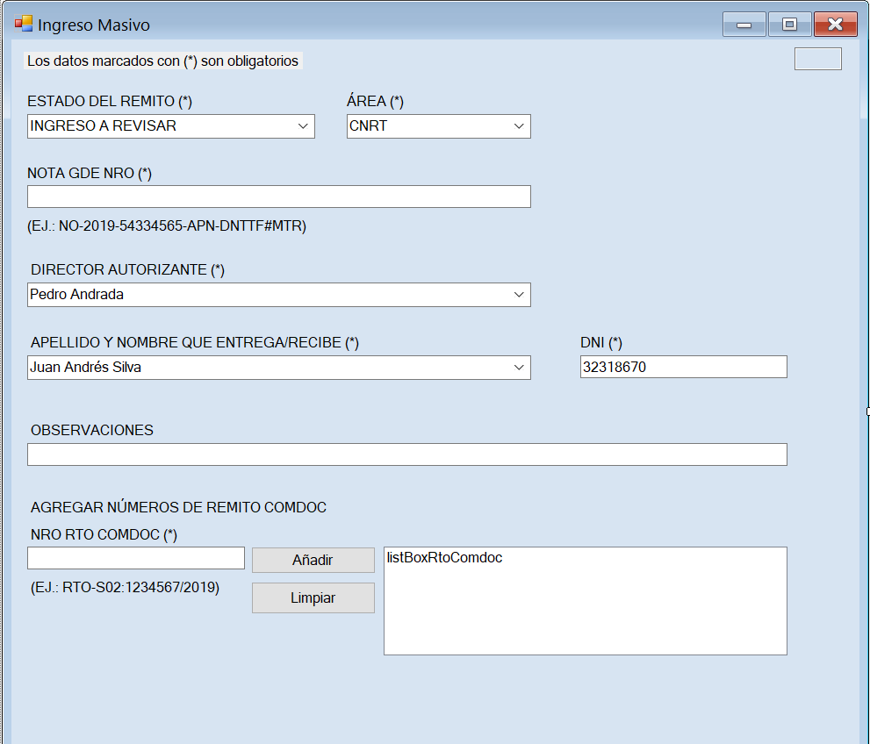
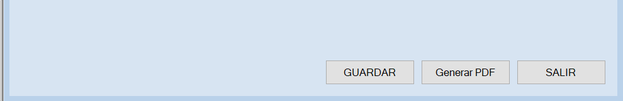
N01.9 Prototipos de Interfaz de Usuario de Ingreso Masivo
Cuando el usuario hace click en guardar, se guardan los datos correspondientes al remito con todos los números COMDOC que pertenecen al ingreso de la documentación; y por otro lado se genera el remito (pdf) para que las partes puedan firmarlo y que se entregue luego al área solicitante.

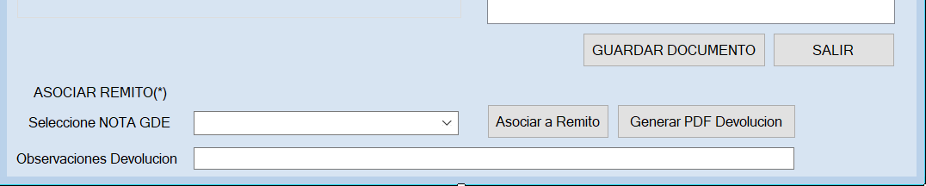
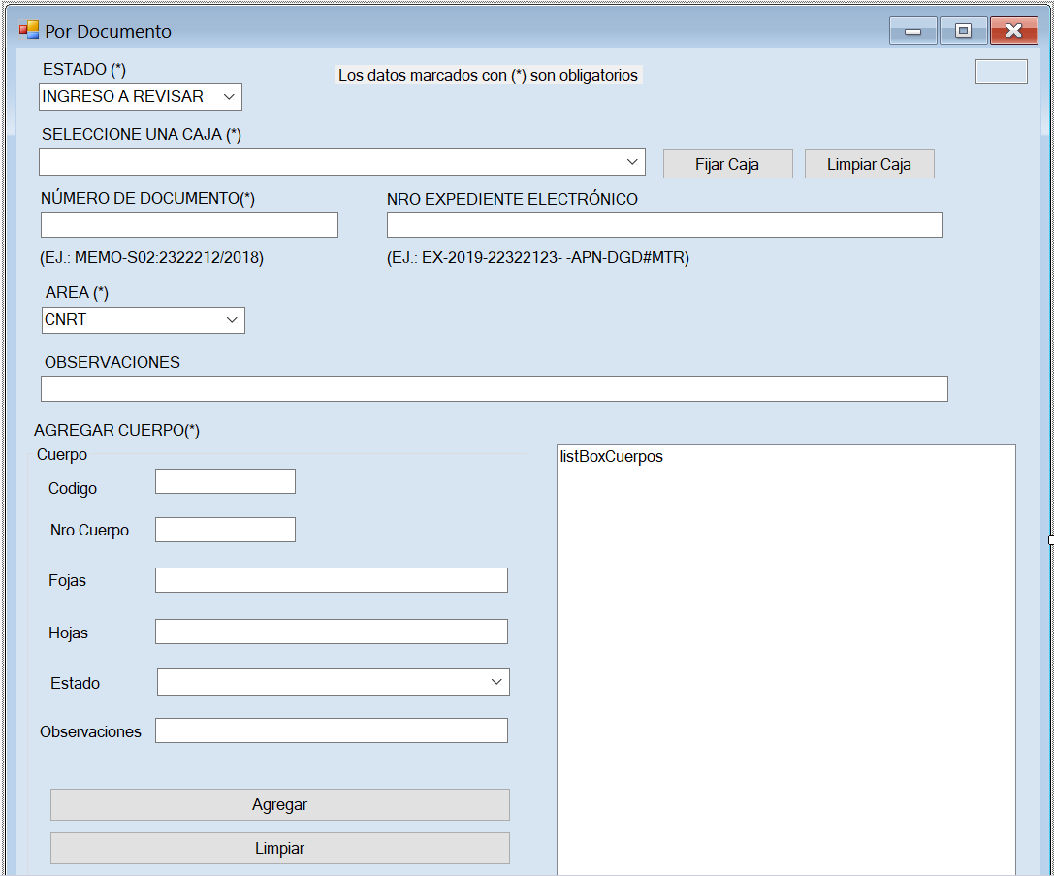

El usuario podrá dar ingreso a expedientes (Documentos) con diferentes estados. Cuando hace click en guardar se guarda el expediente.
Luego deberá asociarlo a una nota gde (remito de ingreso) al remito de ingreso por el cual provino del área.
Si el Documento se ingresa con estado Devolución, también, deberá, asociarlo al remito por el cual entró a la DGD ese expediente y automáticamente se asociará al nuevo remito de devolución generado. Podrá generarlo y exportarlo para ser luego firmado por el intermediario y el autorizante. De esa forma, se devolverá el Expediente.

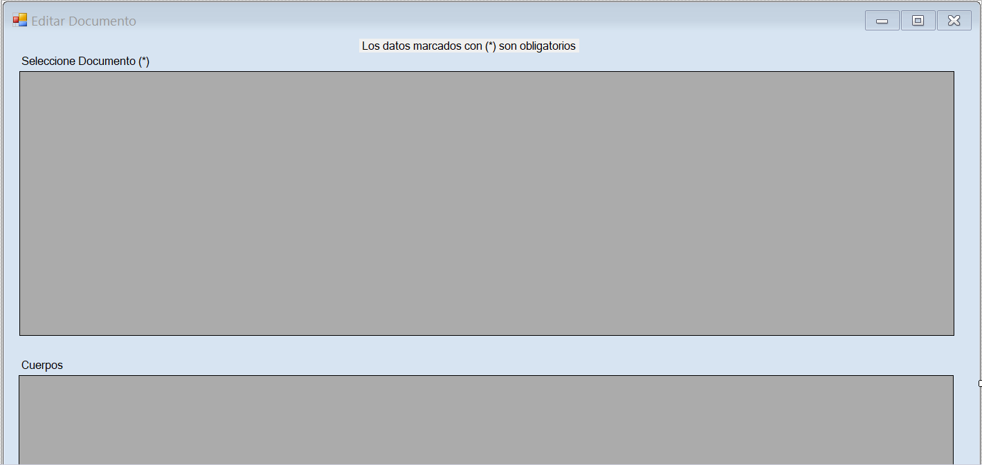
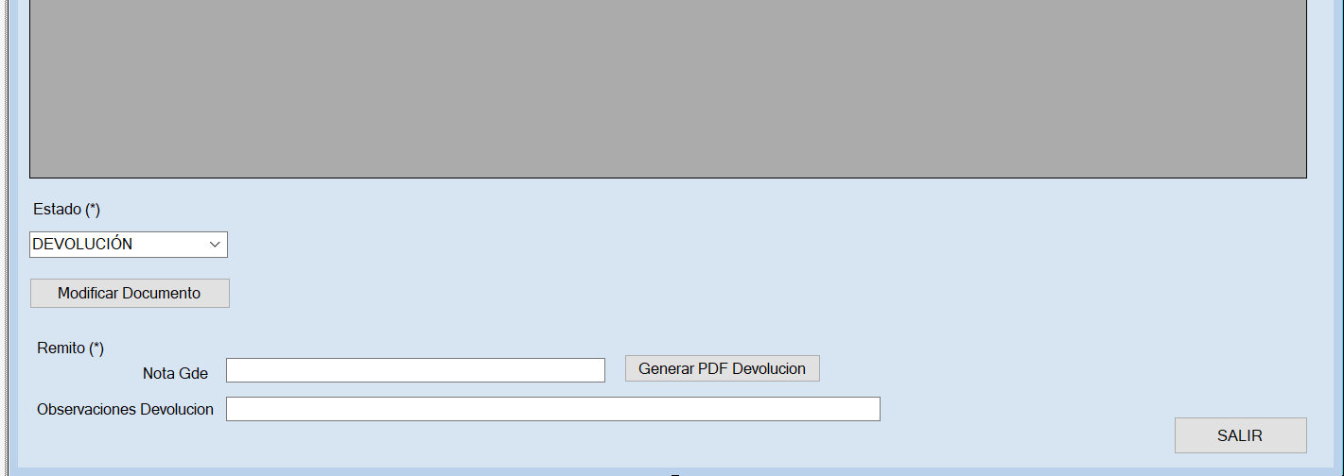
Desde esta pantalla podrá cambiar el estado al Documento, y generar también el Remito Devolución cuando el cambio de estado del Expediente sea Devolución. Se deberá luego hacer click en Generar Pdf para descargar el Pdf del Remito Devolución.

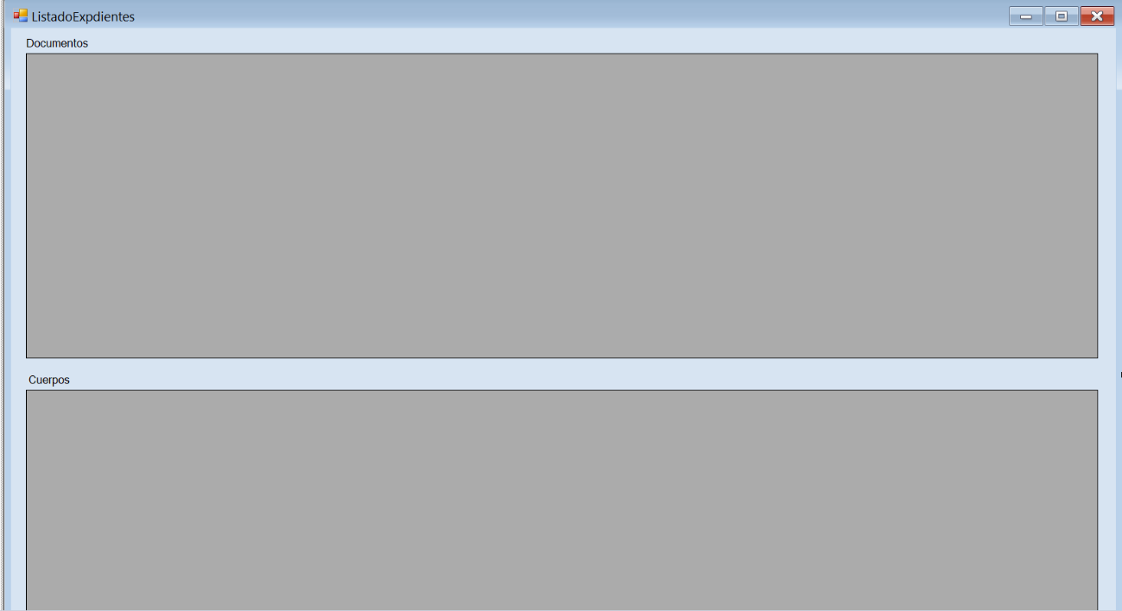
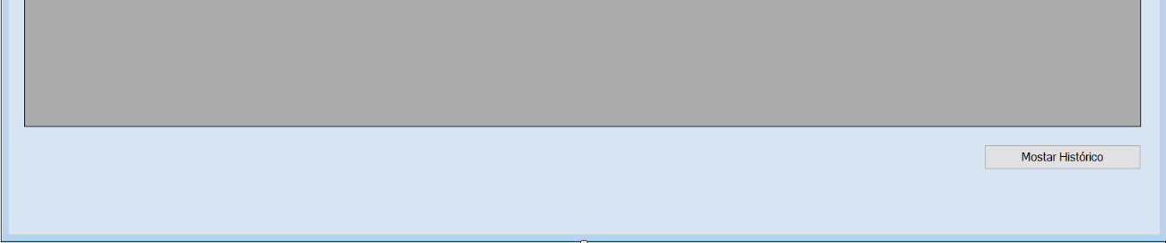
Desde esta pantalla podrá visualizar el listado de Expedientes/Documentos con sus cuerpos respectivos. También podrá acceder a la pantalla del Historico, a través del botón Mostrar Histórico.

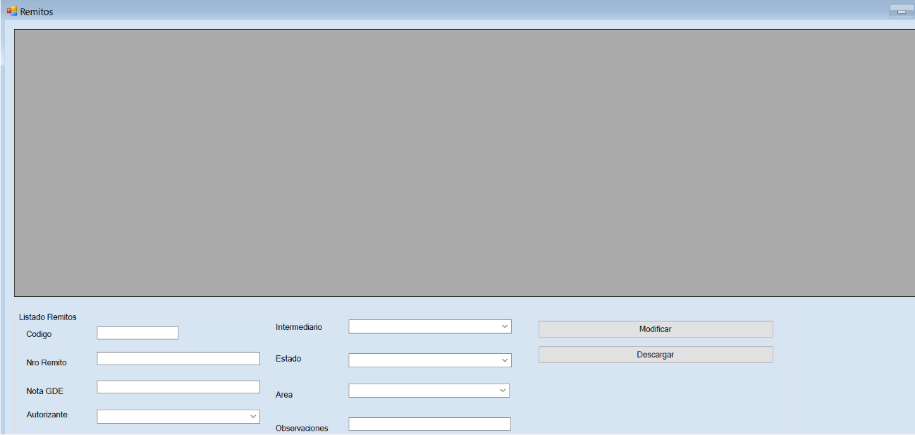
A través de la pantalla de Remitos, podrá visualizar todos los Remitos generados y cambiarles el estado y descargar el Pdf para su visualización.

N02.2 Prototipo de Interfaz de Usuario de Egreso Masivo
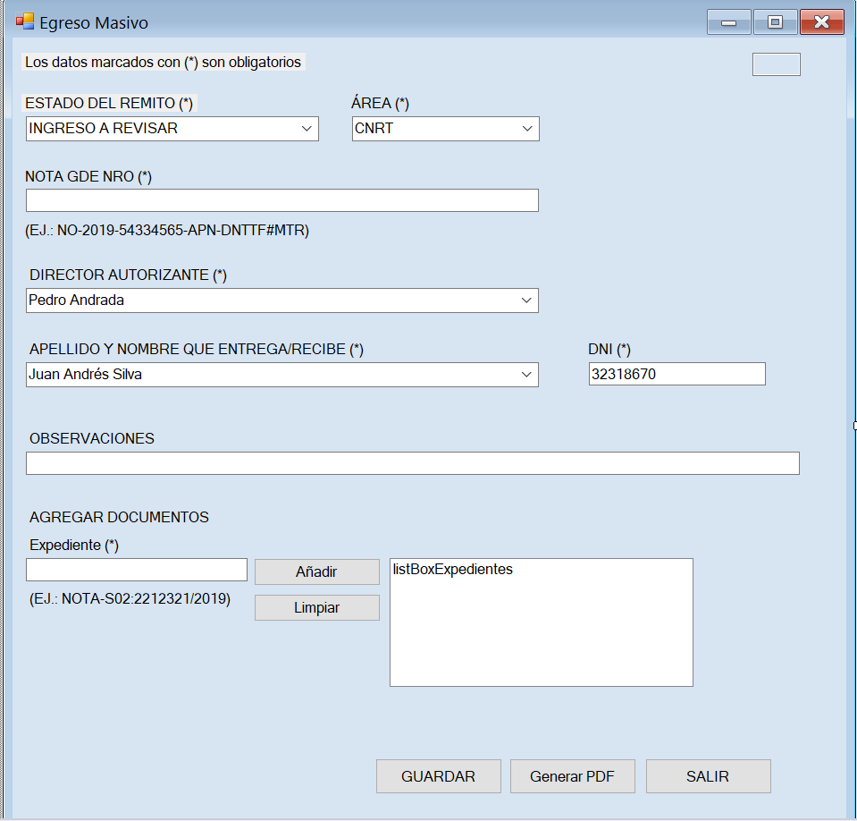
Cuando el usuario hace click en guardar, se guardan los datos correspondientes al remito y se les da salida a los expedientes cambiando su estado a Desarchivado; y por otro lado se genera el remito (pdf) para que las partes puedan firmarlo y que se entregue luego al área solicitante.

T04. Gestión de Perfiles de Usuario

Objetivo
El objetivo de la gestión de perfiles de usuario es poder asignar rápidamente los permisos y poder definir a partir de éstos los perfiles del sistema.
Un permiso podrá ser atómico, cuando represente una funcionalidad atómica, o, compuesto, cuando agrupe un conjunto de permisos, es decir, cuando agrupe varias funcionalidades.
Definiremos como Patente al permiso atómico, y Familia a un conjunto de Patentes o Permisos atómicos.
Una Patente estará asociada a una Permiso específico.
De esta forma definiremos los perfiles de nuestro sistema, asignándole a cada usuario una Familia, o también alguna Patente específica, que con ellos, podrá acceder o no a ciertas funcionalidades del sistema.

Descripción detallada
El usuario Administrador podrá gestionar a partir de una pantalla, Gestión de Patentes y Familias, la creación de Patentes y Familias.
Podrá crear Patentes a partir de ciertos permisos específicos, definir nombres para Familias, y podrá configurar Familias, agregarles Patentes para crear roles específicos que luego serán asignados en otra pantalla a los Usuarios.
Además podrá ver en un visor dentro de esa misma pantalla, como van quedando configuradas las Familias con sus patentes en un árbol de jerarquías.

Una vez, cargadas las Familias podrá, acceder a Gestión de Usuarios, para allí podrá configurar a cada perfil de usuario con sus permisos específicos,
para ello, deberá seleccionar un Usuario, desde Patentes podrá agregar una Patente específica al usuario, o bien, desde Familias podrá agregar una Familia al usuario.
Estas acciones podrá verlas reflejadas en un visor, donde se verá plasmado en forma de árbol de jerarquías, el usuario junto con sus Patentes y Familias. Luego deberá Guardar los cambios.

Ejemplo: El perfil Administrador tendrá la Familia llamada Administrador, esta contará con Patentes específicas (permisos) como:
- P001. Puede gestionar Perfiles
- P002. Puede Administrar Ingreso y Egreso Masivo
- P003. Puede Administrar Servicios
- P004. Puede Gestionar Remitos
- P005. Puede Gestionar Expedientes
- P006. Puede Gestionar por documento
- P007. Puede ver Bitácora

Entonces Administrador será un Permiso compuesto:
GE050 Administrador
- P001. Puede gestionar Perfiles
- P002. Puede Administrar Ingreso y Egreso Masivo
- P003. Puede Administrar Servicios
- P004. Puede Gestionar Remitos
- P005. Puede Gestionar Expedientes
- P006. Puede Gestionar por documento
- P007. Puede ver Bitácora

Mientras que Operador será otro Permiso compuesto que sólo tendrá:
GE051 Operador
- P002. Puede Administrar Ingreso y Egreso Masivo
- P004. Puede Gestionar Remitos
- P006. Puede Gestionar por documento

Diagrama de Clases

Diagrama Entidad Relación

T05. Gestión de Múltiples Idiomas

Objetivo
El objetivo de la gestión de Múltiples Idiomas es permitir el cambio de idioma de todas las leyendas y títulos que se lean en las interfaces de usuario. El cambio debe ser dinámico, debe permitir cambiar de idioma Español a inglés y viceversa, por otro lado el dinamismo permite que desde el sistema se puedan incorporar nuevos idiomas y las leyendas que estén afectadas al mismo.

Descripción detallada
Desde el formulario principal dentro del menú Inicio el Usuario deberá acceder como primera instancia a la pantalla de logueo e iniciar sesión con su clave y usuario en el sistema.
Una vez iniciada la sesión, el usuario tendrá como Idioma por defecto el idioma español, si desea cambiarlo, deberá seleccionar dentro del mismo menú contextual la opción para cambiar al Idioma Inglés, podrá seleccionar desde aquí la opción que desee ya sea inglés o español.
Por otro lado, desde el mismo formulario principal, dentro de la pestaña Administrador de Servicios, Gestor de Idiomas, podrá acceder a los diferentes Gestores para realizar carga de nuevas Etiquetas, Idiomas, y Traducciones.
Tener en cuenta que este menú estará habilitado sólo para el Perfil Administrador.
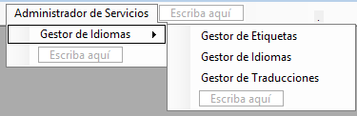

Diagrama de Clases

Diagrama Entidad Relación

T06. Gestión de Bitácora y Control de cambios

T06.a Gestión de Bitácora

Objetivos
En ella deben quedan registradas todas las operaciones que realicen los usuarios durante la utilización del sistema, que se consideren que deben ser guardados para su análisis, seguridad o auditoría. Esto permitirá hacer un trazado de las actividades desarrolladas por el usuario dentro de la aplicación. A su vez quedarán registrados todos los errores y excepciones que se generen en el sistema. Los datos que la bitácora incluye son fecha, hora, usuario, actividad, información asociada con la actividad.

Descripción detallada
Cada vez que ocurra un evento o una excepción quedará registrada en el sistema, para tener un seguimiento de la actividad que realizan los usuarios, y a su vez registrar los errores y excepciones que acontecen durante la ejecución del mismo. Se toma como evento, el camino principal, correcto de una determinada acción; y una excepción, como un error que corta la ejecución del camino correcto y principal del sistema.

Tanto los errores/excepciones como las acciones que los usuarios realizan en la aplicación se registran en la base de datos, ya que la utilidad de esta funcionalidad es la de permitir un control y en tal caso auditar las acciones realizadas por los usuarios y mantener un control de errores.
Los registros en la base de datos de las acciones realizadas por los usuarios y los errores/excepciones que ocurren en la ejecución del sistema pueden visualizarse desde la misma aplicación, permitiendo realizar filtros de eventos y errores y rango de fechas.
La bitácora registrará también excepciones que se produzcan por ejemplo cuando el usuario no pudo loguearse por ingresar mal el usuario, o la contraseña, en ese caso registrará en la base de datos, código_ usuario cero, y Nombre_usuario, “Sin usuario.”

Diagrama de clases

Diagrama Entidad Relación

T06.b Control de Cambios (Autorizante)

Objetivos
Debe permitir realizar la trazabilidad de los cambios realizados durante el ciclo de vida de la entidad. El control de cambios debe funcionar como una auditoría, el sistema debe permitir poder construir el estado de una entidad desde el último cambio, hasta su estado inicial, permitiendo seguir una trazabilidad íntegra y consistente a través de su historial; o simplemente poder visualizar los cambios sufridos sobre la entidad a lo largo de su ciclo, de paso por el sistema.

Descripción detallada
Cada vez que se hace un alta, o modificación de un Autorizante, el sistema loguea estas acciones de forma de mantener un control de los cambios de todos los Autorizantes intervinientes en el sistema. Desde el listado de Autorizantes seleccionando uno de ellos, se podrá acceder al Histórico de Autorizantes a través del botón “Mostrar Histórico”, o desde el menú, Administración de Expedientes -> Gestionar Autorizantes -> Ver Histórico, se podrá acceder al listado histórico y realizar una búsqueda de un Autorizante para ver todos sus cambios durante su ingreso al sistema.

Diagrama de clases de Auditoria Autorizante

Entidad Diagrama Relación

T07. Gestión de Buckup y Restauración de BD

Objetivos
El objetivo de este aspecto técnico es permitir el resguardo de la base de datos desde la aplicación en funcionamiento y a su vez, la restauración de la misma a un estado anterior a partir de un archivo de buckup realizado anteriormente. Estas operaciones serán permitidas sólo para usuarios con rol Administrador de sistemas.

Descripción detallada
Tanto el respaldo de la BD como la restauración se podrá hacer desde el Menú de Administador de Servicios -> Gestión de Buckup y Restauración
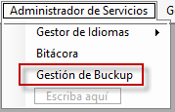

Para el respaldo:

Para realizar el buckup de la base de datos, se necesita un “Nombre” en donde se indica el nombre del archivo que se creará y “Destino” para indicar la ruta del archivo a crearse.

Para Restaurar:

Para restaurar la BD se podrá restaurar a un estado anterior, para ello se necesita, Nombre de la base a restaurar y la ubicación del archivo donde se encuentra el buckup.
En este procedimiento la aplicación se desconecta de la base de datos del sistema para permitir eliminarla y realizar la correspondiente restauración.
Una vez finalizada la restauración, la aplicación indica que se debe iniciar nuevamente la misma y se cierra.

Nota: La Bitácora registrará estas acciones sobre la BD, tanto la restauración como el buckup, con fecha de la operación, y el usuario que la realizó.

Diagrama de clases
No aplica

Diagrama Entidad Relación
No aplica

T08. Gestión de Dígitos verificadores

Objetivos
El objetivo de este aspecto técnico es realizar una comprobación de la integridad de la base de datos, tanto si se agregaron o quitaron datos por fuera del sistema o se modificó el orden de los mismos.

Descripción detallada

Este aspecto está conformado por una tabla en la base de datos “DVV”, la cual contiene un digito conformado por la suma de cada hasheo realizado a los registros de una tabla determinada, hay tantos registros como tablas se considere debe asegurarse la integridad. En este caso su implementación ha sido sobre la tabla Usuario.

Por otro lado, dentro de las tablas que se consideren que tienen datos, debe realizarse este proceso; se coloca un campo “Dvh” para obtener un número (hash) que se conforma a partir de los campos de cada registro.

Cada vez que se modifica un dato en un registro de alguna de las tablas indicadas, o se agrega un nuevo registro, se realiza el proceso de cálculo o actualización y registro de DVH y DVV.

Verificación al Inicio del Sistema

Además, cada vez que se inicia el sistema, luego de que el usuario haga click la ventana de acceso al Login, se realiza la verificación de integridad de la base de datos a través de la comprobación de los dígitos verificadores DVH y DVV.
También se hará la verificación de integridad en todas las pantallas que los usuarios se vean involucrados.

En caso de existir discrepancias entre los valores DVH y DVV almacenados en la base de datos contra los calculados en tiempo de ejecución, el sistema emite un mensaje de alerta avisando que debe loguearse un usuario con permiso Administrador.
Al respecto, una vez logueado un Administrador, el sistema ofrece, realizar la restauración de la base de datos a partir de un archivo de backup.

Métodos de cálculo de DVH y DVV:

DVH:
El método utilizado para conformar el valor DVH comprende:
- Realizar un hash de los valores concatenados de los campos de un registro de una tabla.
- Por cada caracter del valor hash obtenido, se realiza una sumatoria de acuerdo al valor long del carácter, hasta completar todos los caracteres.

Este proceso se realiza por cada registro que se encuentra en la tabla y por cada tabla comprendida en la verificación de integridad por DVH y DVV.
A su vez, este proceso ejecuta la actualización del DVV.

DVV:
El método utilizado para conformar el valor DVV comprende:
- Se obtienen los DVH asociados a la tabla implicada.
- Se suman todos los valores del DVH de la tabla involucrada.

Diagrama de Clases

Diagrama entidad relación

T00. Especificaciones de CU de requerimientos técnicos

T06. A .Registrar sucesos de la Bitácora

B. Historial de Revisión

Fecha | Versión | Autor | Descripción

C. Objetivo
El objetivo de este caso de uso es registrar sucesos en el sistema de Bitácora.

D. Precondiciones
No existen

E. Poscondiciones
Se registran eventos en el sistema de Bitácora

F. Eventos disparadores del caso de uso
Cuando se realiza cualquier acción dentro del sistema, ya sea, alta, baja, modificación, logueo al sistema de un usuario o deslogueo, se registra el suceso en la bitácora.

G. Puntos de extensión y condiciones
No tiene

H. Diagrama de CU

I. Reporte de Escenarios del Caso de Uso
Detalle:
Nombre del Caso de Uso: | Registrar sucesos en el sistema de Bitácora
Estado: | Proposed | Versión: 1.0 | Fase: 1.0
Autor: | Administrador
Creado el: | 19/10/2020 | Modificado el: | 19/10/2020
Notas:
Escenarios:
Basic Path | Registrar suceso en bitácora | 1. El sistema registra un suceso realizado por el Usuario en el sistema

Restricciones:
Pre-condition (Mandatory)  Post-Condición | No tiene  Se registra el suceso en la bitácora

T07.1. A Gestión de Buckup

B. Historial de Revisión

Fecha | Versión | Autor | Descripción

C. Objetivo
El objetivo de este caso de uso es realizar un respaldo de la base de datos del sistema

D. Precondiciones
Debe estar logueado un usuario con rol Administrador

E. Poscondiciones
Se realiza el buckup de la base de datos del sistema

F. Eventos disparadores del caso de uso
No tiene

G. Puntos de extensión y condiciones
No tiene

H. Gráfico del Caso de Uso

I. Reporte de Escenarios del Caso de Uso
Detalle:
Nombre del Caso de Uso: | Realizar Backup Base Datos
Estado: | Proposed | Versión: 1.0 | Fase: 1.0
Autor: | Administrador
Creado el: | 08/10/2020 | Modificado el: | 08/10/2020
Notas: | Preferentemente, la ruta seleccionada para hacer el buckup es Disco Local C://
Escenarios:
Basic Path | Realizar Buckup | 1. El Administrador ingresa el Nombre del archivo con el que se guardará el buckup (sin indicar la extensión) y la Ruta donde se alojará el archivo.  2. Presiona en el botón Respaldar  3. El Sistema realiza el backup de la base de datos guardando el archivo con extensión .bak en la ruta proporcionada y muestra el mensaje “Buckup realizado correctamente”.

Restricciones:
Pre-condition (Mandatory)  Post-Condición | El usuario logueado al sistema debe ser de perfil Administrador  Se genera el Buckup de la base de datos

T07.2. A. Restauración de BD

B. Historial de Revisión

Fecha | Versión | Autor | Descripción

C. Objetivo
El objetivo de este caso de uso es poder realizar una restauración de la base de datos del sistema.

D. Precondiciones
Debe estar logueado un usuario con rol Administrador

E. Poscondiciones
Se realiza la restauración de la base de datos del sistema

F. Eventos disparadores del caso de uso
No tiene

G. Puntos de extensión y condiciones
No tiene

H. Gráfico del Caso de Uso

I. Reporte de Escenarios del Caso de Uso
Detalle:
Nombre del Caso de Uso: | Realizar Restauración de Base de Datos
Estado: | Proposed | Versión: 1.0 | Fase: 1.0
Autor: | Administrador
Creado el: | 08/10/2020 | Modificado el: | 08/10/2020
Notas:
Escenarios:
Basic Path | Realizar Restauración de BD | 1. El Administrador ingresa el Nombre de la base de datos a restaurar y la ruta al archivo donde se encuentra el backup.  2. Presiona el botón “Restaurar”.  3. El Sistema realiza la restauración de la base de datos desde el archivo con extensión .bak de la ruta proporcionada, y muestra el mensaje “Se restauró la base de datos correctamente, por favor inicie nuevamente la aplicación” y se procede a cerrar el sistema

Restricciones:
Pre-condition (Mandatory)  Post-Condición | El usuario logueado al sistema debe ser de perfil Administrador  Restauración de Base de Datos realizada

N01. Gestión de Ingreso Masivo - Casos de prueba

Prueba 1. CU1 Confeccionar Remito Ingreso
Descripción del caso de Uso
Se registra un nuevo Remito de Ingreso sistema.

Condiciones a examinar
1. Cuando se registra un Remito de Ingreso, debe aparecer en la base de datos.
2. Se debe verificar que el Remito Ingresado este disponible para operar en las demás pantallas, por ej.: cuando se quiere dar de Alta un Documento que el Remito este disponible para ser asociado con dicho expediente.
3. Al generar en PDF del Remito de Ingreso, que estén reflejados correctamente los datos ingresados del Ingreso.

Valores a Ingresar/Datos de Entrada
Rol: Operador/Administrador
1. Se ingresa a la pestaña Administrador de Ingreso/Egreso Masivo
2.Se ingresa al submenú Registrar Ingreso Masivo
3.Se ingresan los datos solicitados en el formulario de Ingreso masivo.
Estado: ARevisar
Area: CNRT
Nota Gde: NO-2020-88777766-AFN-DFFFF#MTR
Autorizante: Andrea Ledesma
Intermediario: Jose Lopez
Observaciones: Se ingresa documentación a revisar
Nro RTO COMDOC: RTO-S02:8877666/2020
Nro RTO COMDOC: RTO-S02:0000776/2020
4. Click en Guardar
5. Click en Generar PDF

Valores esperados:
1.Se espera que se cree un registro para un nuevo Remito de Ingreso con su código de remito correspondiente y su número de remito correspondiente según el número automático incremental de números de remito y con los valores ingresados.
2. Que se visualice el Remito en formato PDF con los valores ingresados anteriormente.

Resultado Obtenido
Codigo_remito: 1010
Nro_remito: S02: 0001010/2020
Nota_gde: NO-2020-88777766-AFN-DFFFF#MTR
Autorizante: Andrea Ledesma
Intermediario: Jose Lopez
Estado: ARevisar
Fecha: 18/11/2020 14:00
Area: CNRT
Observaciones: Se ingresa documentación a revisar
Tipo remito/Descripción: Ingreso
Nro_comdoc asociados
RTO-S02:8877666/2020
RTO-S02:0000776/2020

PDF asociado a Remito generado correctamente
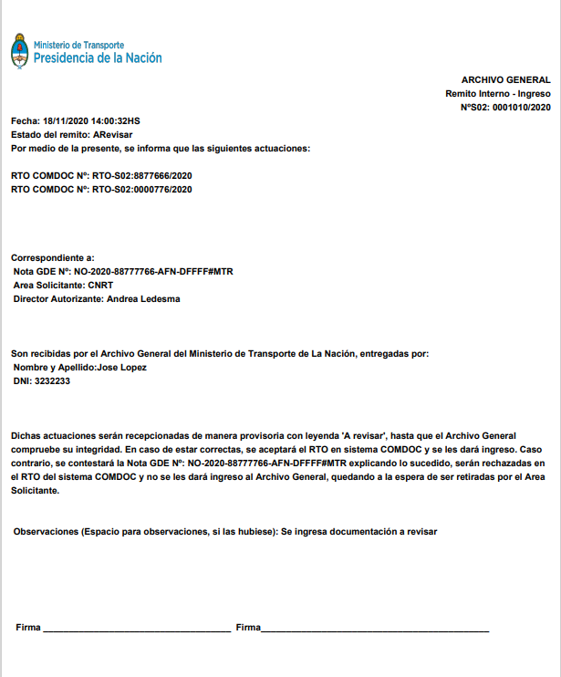

Prueba 2. CU2 Registrar por Documento

Incluye Prueba2.1 CU6. Cargar Cuerpos

Descripción del caso de Uso
Se debe registrar el Expediente/Documento en el sistema asociado a un Remito de Ingreso del cual provino.

Condiciones a examinar
1. Cuando se registra un Documento, debe aparecer en la base de datos.
2. Debe verificarse que la capacidad de la caja disminuya proporcional a las hojas y fojas agregadas en la caja.
3. Se debe verificar que el Documento ingresado esté en el sistema para operar con el luego, por ejemplo: desde la pantalla Editar Documento, poder cambiarle el estado o, que se visualice en el Listado de Expedientes.
4. Que el Documento ingreso quede asociado al Remito de Ingreso.

Valores a Ingresar/Datos de Entrada
Rol: Operador/Administrador
1. Se ingresa a la pestaña Gestión por Documento
2. Se ingresa al submenú Por Documento
3. Se ingresan los datos solicitados en el formulario
Estado: Digitalizado
Caja: 2
Documento: TRI-S02:0003333/2020
Nro gde Electrónico: EXP-2019-43334433- -APN-ULL#MTR
Area: Gestión Económica
Observaciones: Documento digitalizado
Cuerpos:
Nro cuerpo: 1
Fojas: 2
Hojas: 2
Estado: Completo
Observaciones: cuerpo completo

Nro cuerpo: 2
Fojas: 2
Hojas: 2
Estado: Completo
Observaciones: cuerpo completo 2
4. Click en Guardar Documento
5. Se selecciona Nota GDE (Remito Ingreso): NO-2020-88777766-AFN-DFFFF#MTR
6. Click en Asociar Remito.

Valores esperados:
1.Se espera que se cree un registro para un Documento/Expediente con su código de expediente correspondiente y los campos ingresados anteriormente.
2. Que el Documento quede asociado correctamente a la NOTA GDE (Remito) con el cual ingresó.
3. Se espera que se disminuya la capacidad de la caja seleccionada proporcional a las hojas y fojas de los cuerpos ingresados en la caja.

Resultado Obtenido
Codigo_expediente: 2012
Documento/Nro_expediente: TRI-S02:0003333/2020
Nro_gde_electronico: EX-2019-43334433- -APN-ULL#MTR
Fecha Modificado:18/11/2020 15:38
Observaciones: Documento digitalizado
Estado: Digitalizado
Area: Gestión Económica
Cuerpos:
Codigo_cuerpo: 2017
Nro cuerpo: 1
Fojas: 2
Hojas: 2
Observaciones: cuerpo completo
Estado: Completo
Caja: 2

Codigo_cuerpo: 2018
Nro Cuerpo: 2
Fojas:2
Hojas:2
Observaciones: cuerpo completo 2
Estado: Completo
Caja:2

Remito Asociado/NotaGDE: NO-2020-88777766-AFN-DFFFF#MTR

Prueba 3. CU3 Verificar Integridad de Expedientes
Descripción del caso de Uso
Se acepta o rechaza el Remito según la Integridad o no de los Expedientes
El caso de prueba se hará sobre el camino principal del CU. Aceptar Remito.

Condiciones a examinar
1. Al cambiar de estado al Remito debe reflejarse ese cambio en el listado de Remitos.
2. El pdf que se genera con el Remito tenga el cambio de estado y que ningún otro campo más haya cambiado, más que el Estado.

Valores a Ingresar/Datos de Entrada
Rol: Operador/Administrador
1.Se ingresa a la pestaña Gestión por documento
2. Se ingresa al submenú Listado de Expedientes
3. Se hace doble click sobre el Documento TRI-S02:0003333/2020
a chequear.
4. Se ingresa al menú Gestión de Remitos.
5. Se hace doble click en el Remito Nota GDE NO-2020-88777766-AFN-DFFFF#MTR
6. Se selecciona estado Aceptado.
7. Click en Modificar.
8.Click Descargar.

Valores esperados:
1.Se espera que el Remito de Ingreso tenga estado Aceptado.
2. Que el Remito se visualice correctamente con los datos en las pantallas que intervenga.
2. Que en el PDF del Remito se visualicen correctamente todos los datos del Remito y el cambio de Estado.

Resultado Obtenido
Codigo_remito: 1010
Nro Remito: S02: 0001010/2020
Nota Gde: NO-2020-88777766-AFN-DFFFF#MTR
Autorizante: Andrea Ledesma
Intermediario: Jose Lopez
Estado: Aceptado
Area: CNRT
Observaciones: Se ingresa documentación a revisar
Descripción/Tipo Remito: Ingreso

PDF asociado a Remito generado correctamente
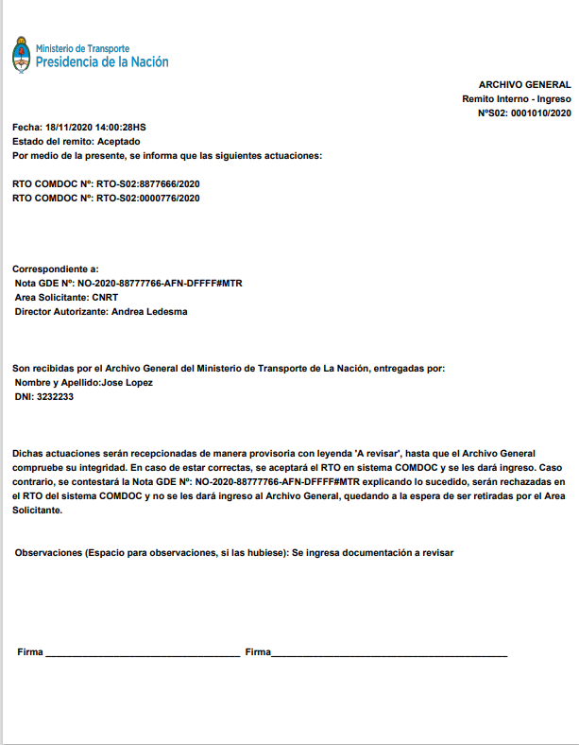

Prueba 4. CU4 Confeccionar Remito Devolución
Descripción del caso de Uso
Se genera un Remito Devolución en el Sistema con estado Aceptado.
El caso de prueba se hará sobre el camino principal del CU Por Edición de Documento.

Condiciones a examinar
1. El Remito creado debe visualizarse en el listado de Remitos.
2. El Remito Devolución deberá estar asociado al Expediente/Documento que se devuelve.
3. Los cuerpos del Expediente que se devuelven se mueven a la sala 2.
4. El pdf que se genera con el Remito tenga los campos correspondientes y estado Aceptado.
5. No se podrá volver a cambiar el estado del Expediente.

Valores a Ingresar/Datos de Entrada
Rol: Operador/Administrador
1. Se ingresa a la pestaña Gestión por documento
2. Se ingresa al submenú Editar Documento.
3. Se hace doble click sobre el Documento a devolver TRI-S02:0003333/2020.
4. Se selecciona Estado: Devolución
5. Click en Modificar Documento.
6. Se ingresan las observaciones: Se devuelve expediente por un error del intermediario
7. Click en generar PDF Devolución

Valores esperados:
1. Se espera que el Remito de Devolución corresponda al Expediente devuelto.
1. Se espera que el Remito tenga estado Aceptado y esté completo con los datos asociados a la NOTA GDE de la cual ingreso el Expediente.
2. Que el Remito se visualice correctamente con los datos en las pantallas que intervenga.
3. Que en el PDF del Remito se visualicen correctamente todos los datos del Remito y el cambio de Estado.
4. Los cuerpos del Expediente se muevan a la sala 2.

Resultado Obtenido
Se generó el Remito Devolución:
Codigo_remito: 1011
Nro_remito: S02:0001011/2020
Nota_gde: NO-2020-88777766-AFN-DFFFF#MTR
Autorizante: Andrea Ledesma
Intermediario: Jose Lopez
Estado: Aceptado
Fecha: 18/11/2020 19:42
Area: CNRT
Observaciones: Se devuelve expediente por un error del intermedia
Descripción/Tipo remito: Devolucion

Datos Expediente:
Codigo_expediente: 2012
Nro_expediente: TRI-S02:0003333/2020
Nro GDE Electrónico: EX-2019-43334433- -APN-ULL#MTR
Fecha_Modificado: 18/11/2020 19:40
Observaciones: Documento digitalizado
Estado: Devolucion
Area: Gestión Económica
Cuerpos:
Codigo_cuerpo: 2017
Nro Cuerpo: 1
Fojas: 2
Hojas: 2
Observaciones: cuerpo completo
Estado: Completo
Caja: 1 (sala 2)

Codigo_cuerpo: 2018
Nro Cuerpo: 2
Fojas: 2
Hojas: 2
Observaciones: cuerpo completo 2
Estado: Completo
Caja: 1 (sala 2)

Pdf creado correctamente.

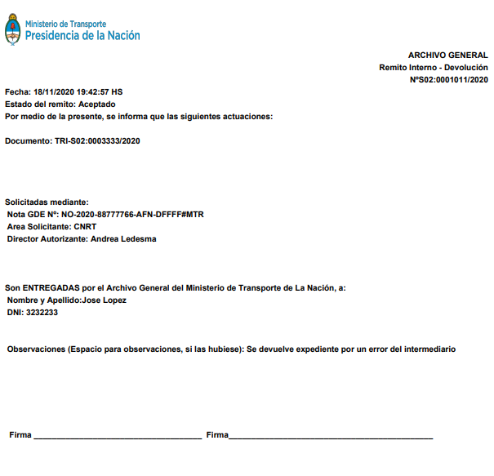

Prueba 5. CU5. Anular Remito Devolución
Descripción del caso de Uso
Se anula un Remito Devolución en el Sistema y se le coloca estado Anulado.

Condiciones a examinar
1. Al cambiar de estado al Remito debe reflejarse ese cambio en el listado de Remitos.
2. El pdf que se genera con el Remito tenga el cambio de estado y que ningún otro campo más haya cambiado, más que el Estado.

Valores a Ingresar/Datos de Entrada
Rol: Operador/Administrador
1. Se ingresa a la pestaña Gestión de Remitos
2. Doble click en el Remito a modificar S02:0001011/2020
3. Selecciono Estado: Anulado
4. Click en Modificar.
5. Click en Descargar.

Valores esperados:
1. Se espera que el Remito tenga estado Anulado y esté completo con los datos que ya contenía.
2. Que el Remito se visualice correctamente en el Listado de Remitos con los datos que ya contenía.
3. Que en el PDF del Remito se visualicen correctamente todos los datos del Remito y el cambio de Estado.

Resultado Obtenido
Codigo_remito: 1011
Nro Remito: S02:0001011/2020
Nota Gde: NO-2020-88777766-AFN-DFFFF#MTR
Autorizante: Andrea Ledesma
Intermediario: Jose Lopez
Estado: Anulado
Fecha: 18/11/2020 19:42
Area: CNRT
Observaciones: Se devuelve expediente por un error del intermedia
Descripcion/TipoRemito: Devolucion

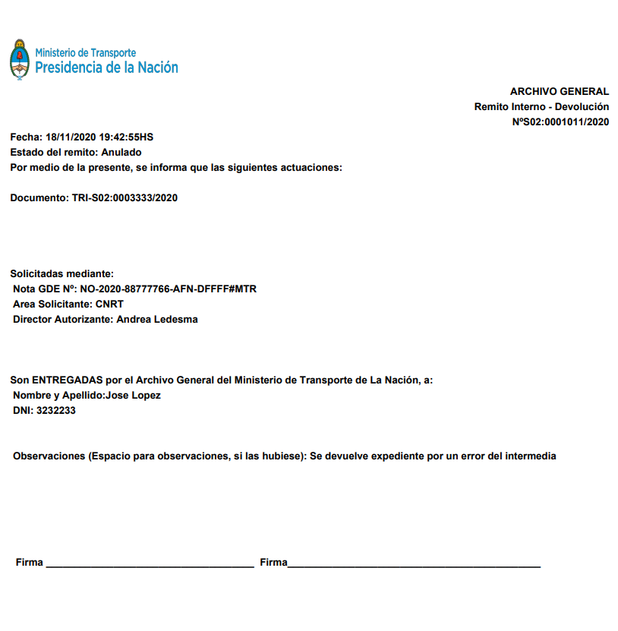

N02. Gestión de Egreso Masivo - Casos de prueba

Prueba 1. CU1. Confeccionar Remito Egreso
Descripción del caso de Uso
Se registra un nuevo Remito de Egreso en el Sistema para darle salida a Expedientes.

Condiciones a examinar
1. Cuando se registra un Remito de Egreso, debe aparecer en la base de datos.
2. Al generar el PDF del Remito de Egreso, deben estar reflejados correctamente los datos ingresados del Egreso.
4. Los Expedientes que se le dan salida con dicho Remito de Egreso cambian a Estado Desarchivado.

Valores a Ingresar/Datos de Entrada
Rol: Operador/Administrador
1. Se ingresa a la pestaña Administrador de Ingreso/Egreso Masivo
2.Se ingresa al submenú Registrar Egreso Masivo
3.Se ingresan los datos solicitados en el formulario de Ingreso Egreso.
Area: RRHH
Nota Gde: NO-2020-99900009-APN-DFTTH#MTR
Autorizante: Maria Sánchez
Intermediario: Carlos Payares
Observaciones: Se desarchivan expedientes por pedido de RRHH
Expediente:
EXP-S02:3344223/2020
NOTA-S02:8999299/2019
4.Click en Guardar
5. Click en Generar Pdf

Valores esperados:
1.Se espera que se cree un registro para un nuevo Remito de Egreso con estado Aceptado con su código de remito correspondiente y su número de remito correspondiente según el número automático incremental de números de remito y con los valores ingresados.
2. Que se visualice el Remito en formato PDF con los valores ingresados anteriormente.
3. Se espera que los Expedientes que se les da salida cambien su estado a Desarchivado

Resultado Obtenido
Codigo_remito: 1012
Nro_remito: S02: 0001012/2020

Nota_gde: NO-2020-99900009-APN-DFTTH#MTR
Autorizante: Maria Sanchez
Intermediario: Carlos Payares
Estado: Aceptado
Fecha: 18/11/2020 22:26
Area: RRHH
Observaciones: Se desarchivan expedientes por pedido de RRHH
Tipo Remito/Descripcion: Egreso

Remito Expedientes
Codigo_remito Codigo_expediente
1012 2013
1012 2014

Expedientes:
Codigo_expediente: 2014
Numero Expediente: NOTA-S02:8999299/2019
Nro Gde electrónico: EX-2020-88882228- -APN-DKK#MTR
Fecha Modificado: 18/11/2020 22:26
Observaciones: Expediente digitralizado
Estado: Desarchivado
Area: RRHH

Codigo_expediente: 2013
Numero Expediente: EXP-S02:3344223/2020
Nro Gde electrónico: EX-2020-29222288- -APD-JHJ#MTR
Fecha Modificado: 18/11/2020 22:26
Observaciones: Faltan digitalizar
Estado: Desarchivado
Area: RRHH

Pdf de Remito de Egreso creando correctamente

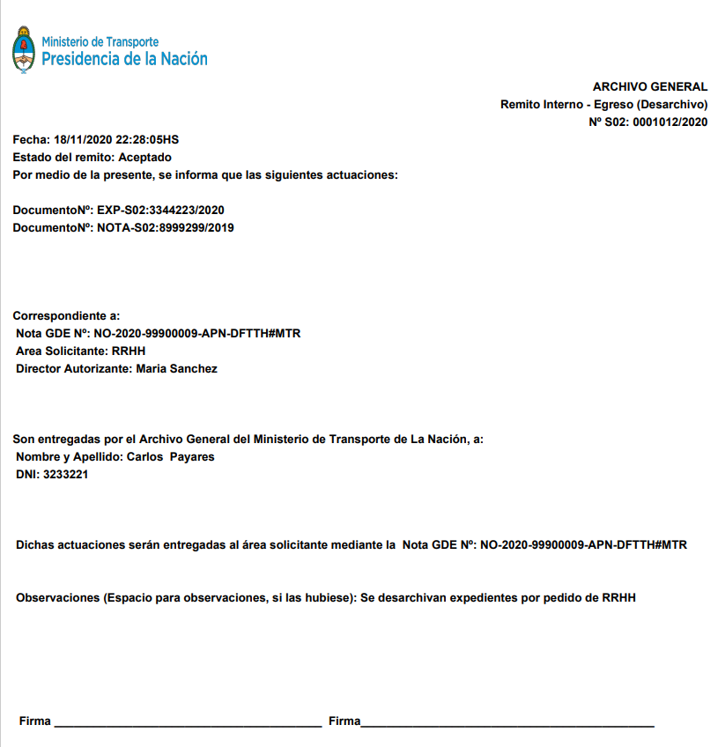

D01. Manual de Instalación

Se anexa el Manual de Instalación del producto en un documento aparte.

D02. Ayuda en Línea

Durante la ejecución de la aplicación se puede acceder desde cualquier ventana a la ayuda en línea presionando la tecla F1.

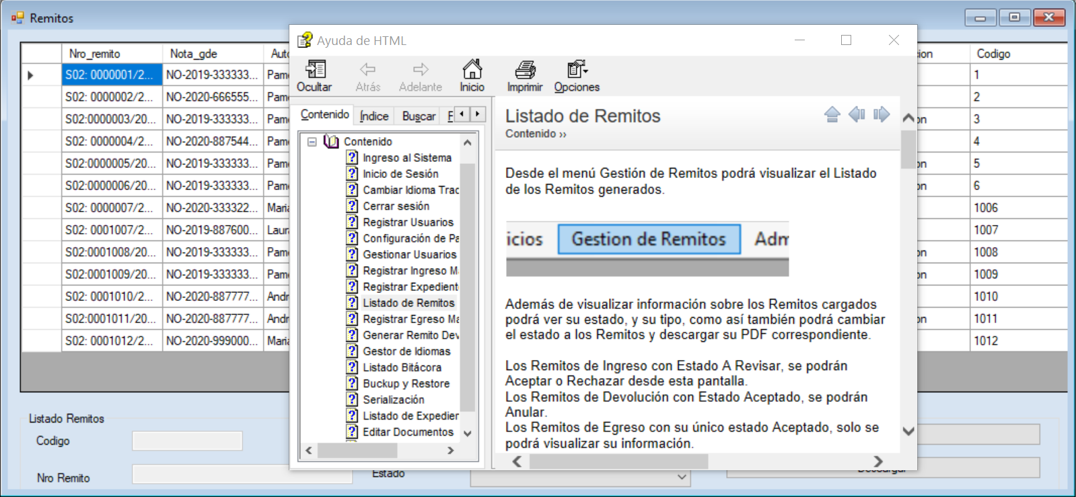

D03. Material de Apoyo al Usuario Final

Se anexa un documento aparte acerca de la codificación de números, de formatos permitidos para Números de trámite y documentos. Y un Manual acerca del Manejo de Expedientes.

A1. Instalador

Se entrega el ejecutable “inventario.exe” que permite instalar la aplicación y la base de datos.

G06. Diagrama de clases parcial módulos implementados
BE

BLL

MPP

Servicios

G07. Modelo de datos de todos los módulos implementados

